Handout 1:

Тë kuptosh llojin e menaxhimit të konfliktit
Një konflikt i padresuar mund të paralizoi punën. Në një mjedis pune mund të bëhet stresues, të ulë kualitetin e punës dhe të rrisë risqet. Sejcili adapton një mënyre të menaxhimit të konfliktit duke u bazuar në kohë të ndryshme dhe në eksperienca të ndryshme. Ky stil personal mund të ndryshojë me kalimin e kohës.
Ekzistojnë 5 lloje krycsore të menaxhimit të konfliktit:
- Sfidues
- Shmangës
- Bashkëpunues
- Përshtatës (që përshtatet me dy palët e konfliktit)
- Që gjen një kompromis
Karakterstikat personale,siç ështe dhe tendeca e përgjithshme drejt kategorikës dhe bashkëpunimit,influencon së tepërmi në stlin e menaxhimit të konfliktit.
Kategorikja është shkalla në të cilën ju kërkoni të kënaqni veten.
Bashkëpunimi është shkalla kur ju kërkoni të qartësoni apo kënaqni të tjerët.
Asnjë nga llojet kryesore nuk është më i mirë se të tjerët në çdo rast. Disa lloje të veçanta ndonjherë janë të papërshtashme për të menaxhuar një konflikt apo për të arritur në zgjidhje (si psh: nje stili shmangës apo një stili sfidues). Stili i bashkëpunimit konsiderohet përgjithësisht si mënyra më e mirë e cila rrit mundësinë që në menaxhimin e konfliktit do të konsiderohen interesat e dy apo më shumë palëve të përfshira.
Një kulturë organizative gjithashtu reflekton një lloj të menaxhimit të konfliktit. Në llojin shmangës organizata apo shoqata nuk merr masa për ta zgjidhur konfliktin. Stili i "Autoritetit më të lartë" del në pah kur një organizatë apo shoqatë e bën të qartë se deri ku kаnë të drejtë të shkojnë (qofte këtu edhe me mënyrën e të shprehurit) ata që punojnë apo vullnetarizojnë për zyrën. Në rast konflikti shoqata bën hetime të brëndshme dhe hetime formale për tu marrë me konfliktin.
Me llojin menaxhues të konfliktit “përdor fuqinë" kuptojmë që në rast të zbulimit të një konflikti mes palëve. drejtuesi më i lartë i shoqatës vë në lojë “fuqinë" që ka për të sheshuar marrëdhëniet.
Një stil bashkëpunues fton dhe lejon individët të përpiqen të bëjnë gjërat të funksionojnë, apo të negociojnë. ose të kërkojnë ndihmën e një të treti që mund të jetë ndihmues për të zgjidhur çështjen duke pasur parasysh interest e të gjitha palëve të përfshira në konflikt.

Handout 2: Llojet e kontliktit
Si e shikoni ju konfliktin? Mendoni për disa eksperienca që keni jetuar e që në brëndësi kаnë pasur konflikte.
Për sejcilën nga eksperiencat. në cilën pjesë të tabelës më poshtë do ta vinit veten duke menduar për rolin që ju keni luajtur në situatën konfliktuale?
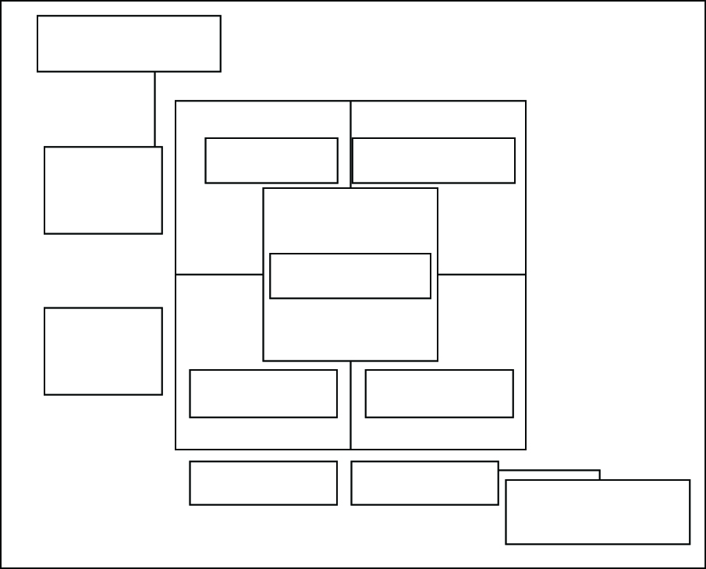
A ndryshoi qëndnmi juaj në rrethana të ndryshme?
Stili bashkëpunues
Shkalla në të cilën ju do të përpiqeshitt për të kënaqur shqetësimet tuaja
Imponues
Stili kompromisit
Stili sfidues
Shkalla në të cilën ju do të përpiqeshit për të kënaqur shqetësimet e të tjerëve
Jo bashkëpunues
Bashkëpunues
Stili përshtatës
Stili i shmangies
Jo-Imponues

Handout 3:

Llojet e konfliktit: Përfitimet dhe pengesat në çdo rast
Kur ju përfshiheni në një konflikt: dhe merrni rolin “drejtues" duhet të konsideroni pse njerëzit hyjnë në situatat konfliktuale dhe si të shpjegoni përfitimet dhe pengesat e sejcilit lloj.
Jepni shembuj konflikti dhe përenktoni kush janë përfitimet dhe pengesat në çdo rast.
Llojet c konfliktit | Përfitimet | Pengesat
Shmangës
Sfidues
Kompromisi
Përshtatës
Bashkëpunues

Reagimi i terthorte (CF)

CF varet nga situata dhe konteksti ku përdoret рог baza e saj është e njëjte dhe më poshtë keni një model të fjalëve dhe frazave që përdoren.
Ndjej që (një ndjenjë/experiencë), kur (sjellje e përshkruar me objektivitet), sepse (interpretimi), dhe çfare mund të bëhet ndërkohë (këshillë).
Ajo që do të shikoni më poshtë është një ushtrim se si mund ti drejtoheni dikujt në një mënyrë të përzemërt që ai/ajo të mos preket por të reagojë duke ndryshuar sjelljen mbi atë që të tjerëve nuk u pëlqen.
Shoh që / kam dëgjuar se ti______________________________________

(këtu duhet të përshkruani me objektivitet sjelljen e personit tjetër)
Kjo më bën___________________________________________________
(përshkruaj se çfarë ndien ti, çfarë përjeton ti nga sjellja e tij)
sepse duket sikur______________________________________________

(përshkruaj interpretimet e tua)
Kështu që, mendoj se (а nuk do të ishte më mirë sikur)
________________________________________________________________________________________________________________________________________________________________________
(jep një këshillë)
Është shumë e rëndësishme të mbash përgjegjësi për atë që thua dhe ndjen duke shprehur pikëpamjen apo opinionin tënd mbi një çështje, dhe jo të akuzosh dëgjuesin se ka qëllime negative apo nuk është i aftë për të bërë dicka.

Handout 4:

Тë menaxhoni vetë konfliktin tuaj - 8 Hapat kryesore
Procesi i zgjidhjes së konfliktit
Mendo, Dëgjo, Bashkëpuno (Think, Listen, Cooperate (TLC)
MENDO | Hapi 1: "Merru me inatin"  Nuk mund të negocioni një marrëveshje të mirë nëse ju dhe/ose person tjetër jeni shume të inatosur për të menduar
Hapi 2: Bëni detyrat e shtëpisë
Mendoni mbi pyetjet e meposhtime para se të flisni me personin tjetër:
  - Si na prek ky konflikt secilin nga ne?
- Cilat interesa apo vlera tonat janë në lojë'’
- Çfarë paragjykimesh apo përfundimesh kemi për njëri tjetrin?
- Cili lloj do të ishte më i pershtatshëm në këtë rast (Shmangës, Sfidues, Bashkëpunues, etj)?
  - Cila do të ishte koha dhe vendi i përshtatshëm për të nisur këtë bisedë’’
DEGJO | Hapi 3: Vendosni një ton pozitiv  - Ftojeni personin tjetër për të negociuar ,(A mund të flasim…?)  - Bëjini të ditura qëllimet pozitive ("Do të doja ta rregullonim marrëdhënien tonë të punës.)  - Kuptojeni dhe vlersojeni personin tjetër (“E kuproj që kjo është e vështirë për ju.  - Gjithashtu“Faleminderit që po më ndihmon për ta zgjidhur këtë çështje" )
Hapi 4: Përdor rregulla
  - Njeri flet dhe tjetri dëgjon.
  - Puno për ta përmirësuar situatën.
  - RUAJ QETËSINË!

Hapi 5: Diskutoni dhe ripërcaktoni problemin
  - Me rradhë, sejcili prej jush duhet të flasë për çështjen dhe të shprehë atë që ndjen.
  - Përdor dëgjimin efektiv dhe tektikai e të folurës.
  - Identifikoni interesat dhe nevojat.
  - Nëse është e nevojshme,diskutoni në thëllesi çështjen.
  - Përmblidhni konceptin e ri që doli mbi konfliktin.

BASHKEPUNO | Hapi 6 Mendoni për zgjidhjet e mundshme  - Sejcili jep ide për të kënaqur nevojat dhe interesat.  - Mos krijoni apo vlersoni idetë në këtë pikë.  - Tregohuni kreativ.  - Përdorni ”Une Mund " ose "Ne Mund.. në vend të *Ti duhet apo "Bën mirë të
Hapi 7: Vlersoni dhe Vendosni Zgjidhjen
  - Zgjidhjet duhet të jenë
  - Reciproke
  - Realiste
  - Specifik
  - Të Balancuara
  - Zgjidhjet duhet të adresohen tek interesat kryesore të dy paleve

Hapi 8: Vazhdimësia
- Beni një kontroll të situatës pas disa kohësh ashtu siç do të vendosni njëri-tjetrin
- Nese marrëveshja nuk po funksionon duhet të perdorni dhe nje here të njëjtin proçes

Handout 5:

Те menaxhosh konfliktin per te tjeret - 4 Hapat kryesore Procesi i zgjidhjes se konfliktil me nje ndermjetes neutral
Në mjedise pune apo dhe shoqërore mund tu rastisë tju thërrasin në ndihmë në një situatë konfliktuale. Çfarë duhet të bëni në këtë rast, kur ju do të luani rolin e ndërmjetësit? Më poshtë do të gjeni një proces të thjeshtë me 4 hapa kryesorë i cili do t’ju ndihmojë të lehtesoni arritjen e zgjidhjes së një konflikti.
Hapi 1: Shprehni mendimin tuaj
Në rast konflikti secila palë duhet të shprehë mendimin e saj se si e shikon situatën, nga çfarë ka nisur konflikti dhe pse ka arntur deri aty. Gjatë bisedës duhet pasur parasysh rregulli i dëgjimit aktiv. që do të thotë “dëgjoje tjetrin dhe mos e ndërprit”. Ndërmjetësi duhet të shkruajë ato që tjetri thotë dhe të mbajë një lloj rregulli në bisede në mënyrë që biseda të mos ndërpritet nga personat e përfshirë në konflikt.
Hapi 2: qartësoni idetë apo shqetësimet
Pasi janë shprehur shqetësimet çdo palë duhet të shprehë dhe parafrazojë ato qeka dëgjuar nga pala tjetër. Këtu palët nuk duhet të shprehin mendimet personale për tjetrin ,të mbrojnë veprimet e tyre apo të diskutojnë idetë, thjeshtë duhet të bejnë një përmldhje të asaj çkа kanë dëgjuar dhe shënuar. Kjo nuk do të thotë se ata domosdoshmërisht duhet të vendosin një marrëveshje, kjo shërben thjeshtë për të treguar së idetë e asaj çka ka ndodhur janë të qarta.
Hapi 3: Merrni përgjegjësinë për veprimet
Sejcili ka një mundësi për të marrë përgjegjësinë mbi veprimet që mund të rezultojnëvtë papërshtatshme, pa vend apo dëmtuese.
Hapi 4: Bëni një plan për zgjidhjen e konfliktit
Ky plan ka si qëllim të ndryshojë veprimet që kanë shkaktuar ndodhinë. Disa ide që duhet të keni parasysh ndërkohë që bëni planin:
Adresojini idetë e secilës palë individualist.
Bëni një brainstorming të zgjidhjeve të mundshme pa bërë vlerësime.
Zgjidhni një zgjidhje që i përshtatet më mirë të dyja palëve.
Planifikoni te mbështesni dhe rishikoni planin tuaj me intervale të rregullata kohe.
Shkruani një plan dhe bëni të gjitha palët të firmosin atë.

Handout 6:

Riformulimi i fjalive qe mund te behen shkak per konflikt.
Riformulojini fialitë c mëposhtme duke и shprehur në mënyrë positive.
Mjaft më duke më treguar si ti bëj gjerat! Mendon se jam idiot?!
Ajo është një njeri i tmerrshëm. U tregoi të gjithëve sekretet që i kisha besuar kur ishim shoqe
Gjërat mes nesh kanë ecur për mrekulli më parë. Nuk e kuptoj se si mendoni se ju mund të vini dhe ti ndryshoni gjërat kur të doni!
Mos mu afro dhe mos më fol. Jam shumë e mërzitur dhe me nerva për të folur tani.
Ti nuk më dëgjon asnjherë!
Atij nuk i bëhet vonë fare për grupin.Do vetëm të duket i mirë përpara shefit.

Handout 7: Si të gjejmë një zgjidhje për një konflikt të vërtetë
Mendoni! mbi një konflikt që keni aktualisht apo që ka dikush me të cilin punoni.
- Përshkruani konfliktin
- Përshkruani përfitimet që dalin nëse konflikti zgjidhet.
- Listoni një listë me ide apo hapa që mund tju ndihmojmë për të zgjidhur konfliktin
- A do të ishte mirë të benit një takim për të shkuar drejt një zgjidhje?
Nese po, cilat janë objektivat që doni të arrini me këtë takim?
Cilat janë disa konsiderata apo mendime që lehtesuesi duhet të aplikojë duke punuar me një grup?

